

Corporación Educacional Colegio “Sao Paulo”  
 Placilla 333, Estación Central  
 Unidad Técnico Pedagógica

Asignatura: Matemática  
Profesora: Verónica Oñate Flores  
Curso: 5º básico

Guía N° 8 26/03/25

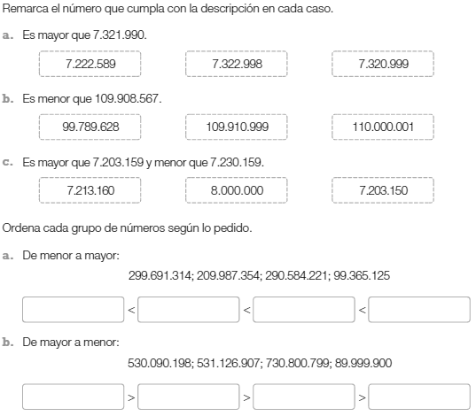1.-Remarca el número que cumpla con la descripcion en cada caso

  
  
  
  
  
  
  
2.-Ordena cada grupo de números según lop solicitado

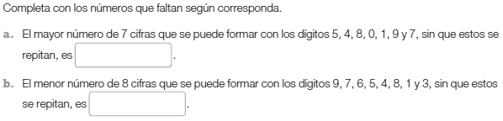  
  
3.- Completa con los números que faltan según corresponda: